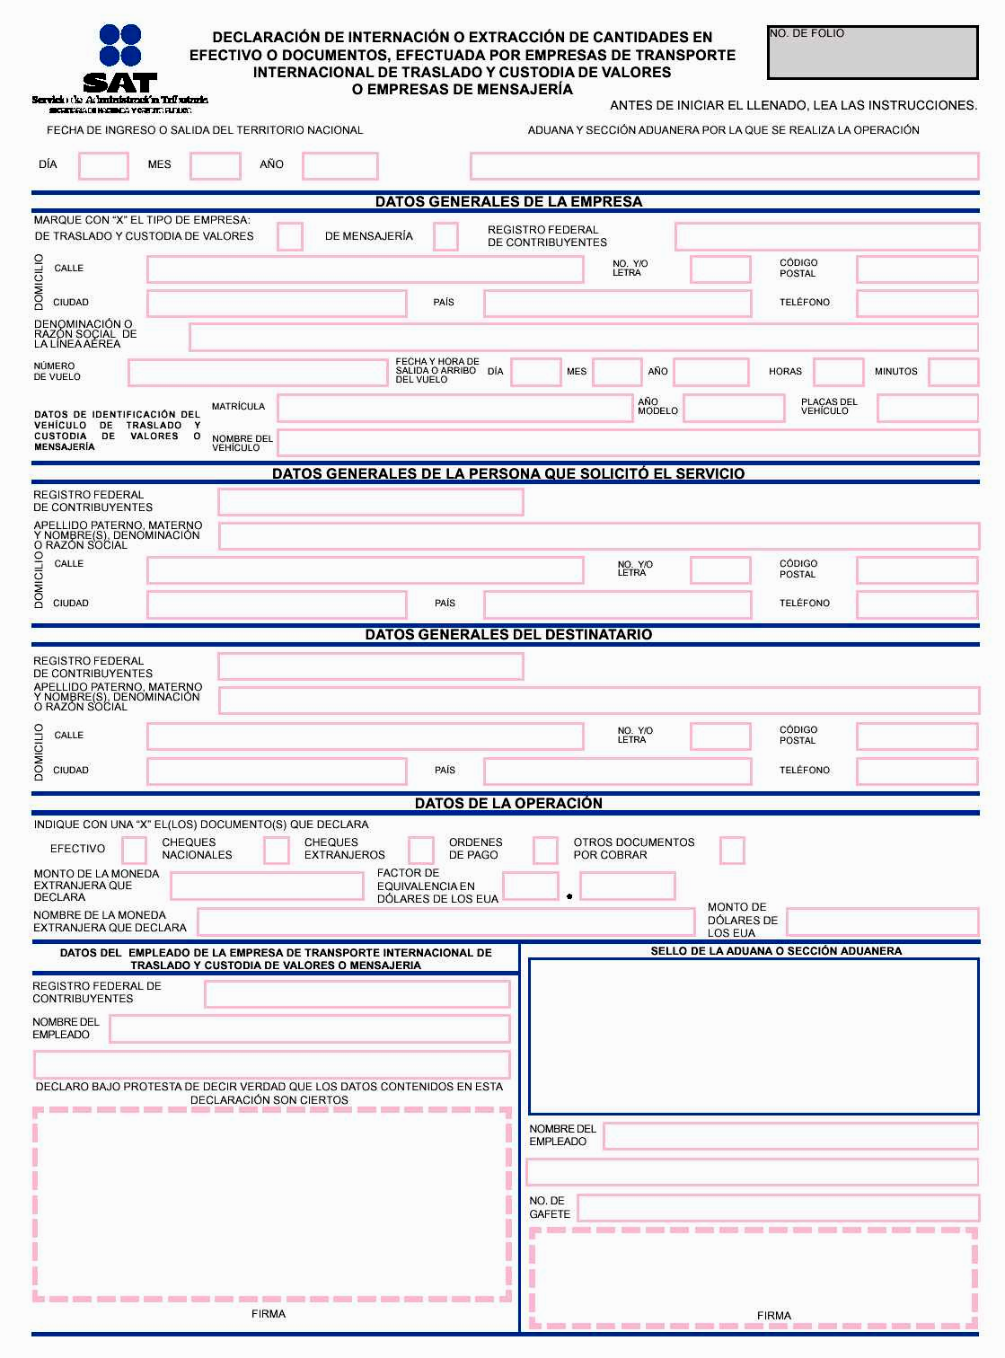

INSTRUCCIONES

No. de folio: La autoridad aduanera deberá de señalar el número consecutivo que asigne a la operación.
1. Fecha de ingreso o salida del territorio nacional: En este campo se deberá anotar la fecha de ingreso o salida del territorio nacional de la empresa de transporte internacional de traslado y custodia de valores o de mensajería, que realiza la operación.
2. Aduana y sección aduanera: Se deberá declarar la aduana y/o sección aduanera, por la cual se llevará a cabo el ingreso o salida de la operación.
DATOS GENERALES DE LA EMPRESA
3. Tipo de empresa: En este caso, deberá marcarse con una “X”, qué tipo de empresa es la encargada de llevar a cabo la operación, ya sea “De traslado y custodia de valores” o “De mensajería”.
4. REGISTRO FEDERAL DE CONTRIBUYENTES: En este campo, se deberá anotar el Registro Federal de Contribuyentes tal y como aparece en la Cédula de Identificación Fiscal de la empresa encargada de llevar a cabo la operación así como su domicilio fiscal.
5. Denominación o razón social de la línea aérea: En caso de que la operación sea realizada por una aerolínea, se anotará en este campo el nombre, denominación o razón social de la misma.
6. Número de vuelo: Siguiendo con el supuesto de que la operación sea realizada por una aerolínea, el contribuyente deberá llenar este campo anotando el número de vuelo, mismo que será utilizado para efectos del tráfico aéreo. Asimismo, en el siguiente campo se anotará la fecha y hora de salida o arribo del vuelo que será utilizado al momento de llevar a cabo la operación de que se trate.
7. Datos de identificación del vehículo de traslado y custodia de los valores o empresa de mensajería: En este campo deberán ser anotados el número de matrícula, nombre del buque, placas del vehículo terrestre que se haya utilizado para el traslado de los objetos base de la operación.
DATOS GENERALES DE LA PERSONA QUE SOLICITA EL SERVICIO
8., 9., 10. En estos campos se deberán anotar los datos de identificación de la persona que solicitó el servicio de traslado y custodia de valores o de mensajería según se trate, de acuerdo al siguiente orden: RFC, Nombre y Domicilio.
DATOS GENERALES DEL DESTINATARIO
11., 12., 13. En este caso, los datos que se anotarán deben ser los de la persona a la cual serán destinados los valores o la mensajería objeto de esta declaración, debiendo seguir el mismo orden que en los puntos anteriores: RFC, Nombre y Domicilio.
DATOS DE LA OPERACION
14. Tipo de documentos: Se deberá indicar con una “X”, el tipo de documentos que están siendo manejados en la operación. En caso de ser cheques nacionales o extranjeros los documentos utilizados en la realización de la operación en el campo 19 “Observaciones”, se deberá señalar el número y la institución bancaria que lo emite.
En caso de haber marcado la opción “Otros documentos por cobrar”, se deberá especificar en el campo de observaciones del mismo bloque, cuales son los documentos que se encuentran siendo utilizados en la operación, así como la entidad financiera, bancaria o de otro tipo, misma que emite los documentos en cuestión.
En el supuesto de haber marcado la opción “Combinación de los anteriores”, también se deberá indicar cuales son los documentos que se están manejando en la operación, así como la(s) institución(es) que lo(s) emite.
15. Monto de la moneda extranjera de que se trate: Si para la realización de la operación a declarar se utiliza moneda extranjera, en este campo se anotará el monto de la misma. En caso de ser diversos los tipos de moneda que se manejan, se deberá anotar el monto de aquella que tenga mayor valor en la operación. Este monto deberá incluir el valor de los documentos que se están manejando en la realización de la misma.
16. Nombre de la moneda extranjera: Se deberá especificar el nombre de la moneda extranjera que se está utilizando. En caso de ser diversas las monedas extranjeras que se manejan, deberá de anotarse el nombre de la de mayor cuantía o valor.
17. Factor de equivalencia en dólares: En este campo se anotará el factor de conversión de moneda extrajera a dólares de los Estados Unidos de América (EUA) vigente a la fecha de realización de la operación, mismo que se encuentra en la “Equivalencia de las monedas de diversos países con el dólar de los Estados Unidos de América”, publicada en el Diario Oficial de la Federación.
18. Monto en dólares de los EUA: En caso de que la moneda extranjera sea distinta a dólares americanos, deberá anotar la cantidad que resulte de multiplicar el factor de equivalencia en dólares por el monto de la moneda extranjera de que se trate.
DATOS ADICIONALES
19. En este rubro se deberán citar los tipos de documentos que se transportan en la operación, su número y la entidad que lo emite; los montos en moneda extranjera de los documentos que no fueron señalados por ser minoría y el número de cheque nacional o extranjero así como la institución bancaria o financiera que lo emite.
ANEXOS
20. Se deberá acompañar copia del documento de embarque o guía aérea, en la que conste la manifestación de las cantidades que se trasladan.
Para cualquier aclaración en el llenado de esta forma fiscal, puede obtener información de Internet en la siguientes direcciones www.shcp.gob.mx, www.sat.gob.mx, asisnet@shcp.gob.mx, asisnet@sat.gob.mx o comunicarse al Servicio de Atención Telefónica Personal en el Distrito Federal y área conurbada: 52 27 02 97, en Monterrey, N.L. y área conurbada: 83 18 04 56, en Guadalajara, Jal. y área conurbada: 36 48 02 09, del resto del país, sin costo: 01 800 904 5000 o bien al Servicio de Atención Telefónica Automática en el Distrito Federal y área conurbada: 91 57 67 40, en Monterrey, N.L. y área conurbada: 82 21 66 60, en Guadalajara, Jal. y área conurbada: 37 70 71 40, en Puebla, Pue. y área conurbada: 22 46 45 14, del resto del país, sin costo: 01 800 SAT 2000 (01 800 728 2000); Denuncias sobre posibles actos de corrupción 01 800 335 4867 o bien a la dirección de correo electrónico: denuncias@sat..gob.mx <malito:denuncias@sat.gob.mx>, o en su caso, acudir a los Módulos de Asistencia al Contribuyente de la Administración Local que corresponda a su domicilio fiscal.

